**BÁO CÁO PHÂN TÍCH CÁC CHỨC NĂNG**

**Kính gửi:**

**Mục lục:**

**I.** **Phân tích các chức năng** 4

**1.** **Các actor** 4

**2.** **Các chức năng đối với các actor** 4

**2.1.** **Các chức năng của Đảng viên.** 4

**2.2.** **Các chức năng của Admin.** 4

**II.** **Phân tích về dữ liệu** 5

**1.** **Cơ sở dữ liệu** 5

**2.** **Mô tả cơ sở dữ liệu** 5

**2.1.** **Bảng Rolse** (Chứa quyền của người dùng) 5

**2.2.** **Bảng Title** (Chứa các chức vụ trong Đảng) 5

**2.3.** **Bảng Users** (Chứa thông tin đăng kí ban đầu). 6

**2.4.** **Bảng Files** (Chứa thông tin chi tiết của Đảng viên). 6

**2.5.** **Bảng Family** (Chứa thông tin thành viên trong gia đình) 7

**2.6.** **Bảng Dangbo** (Chứa thông tin các Đảng bộ) 7

**2.7.** **Bảng Chibo** (Chứa thông tin chi bộ) 7

**2.8.** **Bảng Bonus** (Chứa thông tin khen thưởng của Đảng viên). 7

**2.9.** **Bảng Discripline** (Chứa thông tin kỉ luật của Đảng viên) 8

**2.10.** **Bảng Nation** (Chứa thông tin về các Dân tộc ở Việt Nam) 8

**2.11.** **Bảng Organization** (Chứa thông tin các cơ quan (nơi công tác)) 8

**2.12.** **Các bảng phụ (Devvn_quanhuyen,Devvn_tinhthanhpho, Devvn_xaphuongthitran)** 8

1. **Phân tích các chức năng**
2. **Các actor.**

* Có 2 loại người dùng: Đảng viên và Admin.

1. **Các chức năng đối với các actor**
   1. **Hướng phát triển của phần mềm**

* Phần mềm cho phép nhập các thông tin: Hồ sơ cá nhân, Khen thưởng, Kỉ luật, Đi nước ngoài.
* Nhập thông tin các thành viên trong gia đình.
* Tạo các báo cáo thống kê theo mẫu có sẵn.

Admin

Cập nhật hồ sơ

Thống kê

Thêm khen thưởng

Thêm kỉ luật

Thêm thành viên gia đình

Thêm Đảng viên

QL Đơn vị

Thêm sửa và khóa các Đơn vị

Khai báo đi nước ngoài

Tạo báo cáo

* + 1. **Xử lý dữ liệu**
    2. **Báo cáo thống kê**
  1. **Các chức năng của Đảng viên.**

|  |  |  |
| --- | --- | --- |
| **STT** | **Chức năng** | **Ghi chú** |
| 1 | Đăng xuất |  |
| 2 | Xem thông tin hồ sơ (thông tin cá nhân, thông tin gia đình, danh sách kỉ luật, danh sách khen thưởng) |  |
| 3 | Sửa hồ sơ |  |
| 4 | Thêm kỉ luật |  |
| 5 | Thêm khen thưởng |  |
| 6 | Xem danh sách biểu mẫu |  |
| 7 | Thêm thành viên gia đình |  |
| 8 | Sửa thông tin thành viên gia đình |  |
| 9 | Xem danh sách và tải biểu mẫu |  |

* 1. **Các chức năng của Admin.**

|  |  |  |
| --- | --- | --- |
| **STT** | **Chức năng** | **Ghi chú** |
| 1 | Đăng xuất |  |
| 2 | Thêm Chi bộ |  |
| 3 | Sửa tên Chi bộ |  |
| 4 | Sáp nhập Chi bộ |  |
| 5 | Thêm biểu mẫu |  |
| 6 | Khóa biểu mẫu |  |
| 7 | Xem danh sách biểu mẫu |  |
| 8 | Thêm tài khoản Đảng viên |  |
| 9 | Xem danh sách Đảng viên |  |
| 10 | Sửa hồ sơ Đảng viên (Thông tin cá nhân, thông tin gia đình, khen thưởng, kỉ luật ) |  |
| 11 | Chuyển hồ sơ Đảng viên ( chuyển sang chi bộ khác ) |  |
| 12 | Xem thông tin Đảng viên |  |
| 13 | Khóa tài khoản Đảng viên ( chuyển Đảng viên sang khu vực khác hoặc xóa tài khoản) |  |
| 14 | Thêm đơn vị ( là các phòng ban trong tổ chức, cty…) |  |
| 15 | Sửa đơn vị |  |
| 15 | Xóa đơn vị | Chỉ block đơn vị đó |
| 16 | Xem thống kê ( filter theo độ tuổi, theo thời gian ) |  |

1. **Phân tích về dữ liệu**
2. **Cơ sở dữ liệu**

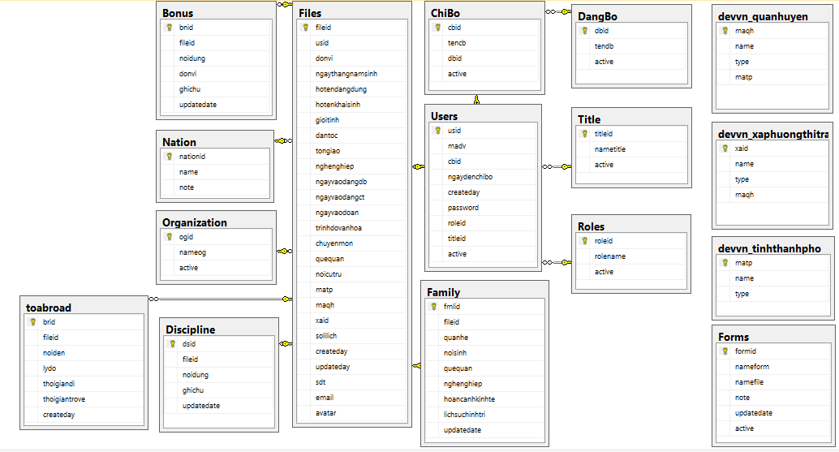

1. **Mô tả cơ sở dữ liệu**
   1. **Bảng Rolse** (Chứa quyền của người dùng)

|  |  |  |  |
| --- | --- | --- | --- |
| **STT** | **Tên thuộc tính** | **Mô tả** | **Ghi chú** |
| 1 | roleid | Khóa chính |  |
| 2 | rolename | Tên quyền |  |
| 3 | active | Trạng thái hoạt động |  |

* 1. **Bảng Title** (Chứa các chức vụ trong Đảng)

|  |  |  |  |
| --- | --- | --- | --- |
| **STT** | **Tên thuộc tính** | **Mô tả** | **Ghi chú** |
| 1 | Titleid | Khóa chính |  |
| 2 | Nametitle | Tên chức vụ |  |
| 3 | Active | Trạng thái hoạt động |  |

* 1. **Bảng Users** (Chứa thông tin đăng kí ban đầu).

|  |  |  |  |
| --- | --- | --- | --- |
| **STT** | **Tên thuộc tính** | **Mô tả** | **Ghi chú** |
| 1 | usid | Khóa chính |  |
| 222gs2 2 | madv | Mã Đảng viên |  |
| 3 | cbid | Mã Chi bộ |  |
| 4 | ngaydenchibo | Ngày đến chi bộ |  |
| 5 | createday | Ngày tạo user |  |
| 6 | password | Mật khẩu |  |
| 7 | active | Trạng thái hoạt động |  |

* 1. **Bảng Files** (Chứa thông tin chi tiết của Đảng viên).

|  |  |  |  |
| --- | --- | --- | --- |
| **STT** | **Tên thuộc tính** | **Mô tả** | **Ghi chú** |
| 1 | fileid | Khóa chính |  |
| 2 ưe2 | usid | Khóa ngoại |  |
| 3 | donvi | Đơn vị hoạt động |  |
| 4 | hotendangdung | Tên đang dùng |  |
| 5 | hotenkhaisinh | Tên khai sinh |  |
| 6 | gioi tinh | Giới tính |  |
| 7 | dantoc | Dân tộc |  |
| 8 | tongiao | Tôn giáo |  |
| 9 | ngheghiep | Nghề nghiệp |  |
| 10 | ngayvaodangct | Ngày vào Đảng |  |
| 11 | ngayvaodoan | Ngày vào đoàn |  |
| 12 | trinhdovanhoa | Trình độ văn hóa |  |
| 13 | chuyenmon | Chuyên môn |  |
| 14 | quequan | Quê quán |  |
| 15 | noicutru | Nơi cư trú |  |
| 16 | solilich | Số lí lịch |  |
| 17 | updateday | Ngày cập nhật |  |
| 18 | sodienthoai | Số điện thoại |  |
| 19 | email | Email |  |
| 20 | ngaythangnamsinh | Ngày tháng năm sinh |  |
| 21 | ngayvaodangdb | Ngày vào Đảng dự bị |  |
| 22 | matp | Tỉnh, thành phố sinh đang sinh sống |  |
| 23 | maqh | Quận, huyện đang sinh sống |  |
| 24 | xaid | Xã, phường đang sinh sống |  |
| 25 | createday | Ngày tạo bảng |  |
| 26 | avatar | Tên ảnh đại diện |  |

* 1. **Bảng Family** (Chứa thông tin thành viên trong gia đình)

|  |  |  |  |
| --- | --- | --- | --- |
| **STT** | **Tên thuộc tính** | **Mô tả** | **Ghi chú** |
| 1 | fmlid | Khóa chính | Tự sinh |
| Sfsafdà2 | fileid | Khóa ngoại |  |
| 3 | quanhe | Quan hệ với user |  |
| 4 | noisinh | Nơi sinh |  |
| 5 | quequan | Quê quán |  |
| 6 | nghenghiep | Nghề nghiệp |  |
| 7 | hoancanhkinhte | Hoàn cảnh kinh tế |  |
| 8 | lichsuchinhtri | Lịch sử chính trị |  |
| 9 | updateday | Ngày cập nhật |  |

* 1. **Bảng Dangbo** (Chứa thông tin các Đảng bộ)

|  |  |  |  |
| --- | --- | --- | --- |
| **STT** | **Tên thuộc tính** | **Mô tả** | **Ghi chú** |
| 1 | Dbid | Khóa chính |  |
| 2 | Tendb | Tên Đảng bộ |  |
| 3 | Active | Trạng thái hoạt động |  |

* 1. **Bảng Chibo** (Chứa thông tin chi bộ)

|  |  |  |  |
| --- | --- | --- | --- |
| **STT** | **Tên thuộc tính** | **Mô tả** | **Ghi chú** |
| 1 | cbid | Khóa chính |  |
| 2 | tencb | Tên Chi bộ |  |
| 3 | dbid | Khóa ngoại |  |
| 3 | active | Trạng thái hoạt động |  |

* 1. **Bảng Bonus** (Chứa thông tin khen thưởng của Đảng viên).

|  |  |  |  |
| --- | --- | --- | --- |
| **STT** | **Tên thuộc tính** | **Mô tả** | **Ghi chú** |
| 1 | bnid | Khóa chính |  |
| 2 | fileid | Khóa ngoại |  |
| 3 | noidung | Nội dung |  |
| 4 | donvi | Đơn vị |  |
| 5 | ghichu | Ghi chú |  |
| 6 | updateday | Ngày cập nhật |  |

* 1. **Bảng Discripline** (Chứa thông tin kỉ luật của Đảng viên)

|  |  |  |  |
| --- | --- | --- | --- |
| **STT** | **Tên thuộc tính** | **Mô tả** | **Ghi chú** |
| 1 | dsid | Khóa chính |  |
| 2 | fileid | Khóa ngoại |  |
| 3 | noidung | Nội dung |  |
| 4 | ghichu | Ghi chú |  |
| 5 | updateday | Ngày cập nhật |  |

* 1. **Bảng Nation** (Chứa thông tin về các Dân tộc ở Việt Nam)

|  |  |  |  |
| --- | --- | --- | --- |
| **STT** | **Tên thuộc tính** | **Mô tả** | **Ghi chú** |
| 1 | ogid | Khóa chính |  |
| 2 | nameog | Tên Dân tộc |  |
| 2 | note | Ghi chú |  |

* 1. **Bảng Organization** (Chứa thông tin các cơ quan (nơi công tác))

|  |  |  |  |
| --- | --- | --- | --- |
| **STT** | **Tên thuộc tính** | **Mô tả** | **Ghi chú** |
| 1 | ogid | Khóa chính |  |
| 2 | nameog | Tên cơ quan |  |
| 3 | active | Trạng thái hoạt động |  |

* 1. **Bảng ToaBroad** (Thông tin đi nước ngoài của Đảng viên)

|  |  |  |  |
| --- | --- | --- | --- |
| **STT** | **Tên thuộc tính** | **Mô tả** | **Ghi chú** |
| 1 | brid | Khóa chính |  |
| 2 | fileid | Khóa ngoại |  |
| 3 | noiden | Nơi đi nước ngoài |  |
| 4 | lydo | Lý do đi |  |
| 5 | thoigiandi | Thời gian đi |  |
| 6 | thoigianve | Thời gian về |  |
| 7 | createday | Ngày thêm thông tin |  |

* 1. **Các bảng phụ (Devvn_quanhuyen,Devvn_tinhthanhpho, Devvn_xaphuongthitran).**
* Đây là các bảng chỉ hỗ trợ nhập địa chỉ của các actor được chính xác hơn.